巫山卫发〔2025〕32号

巫山县卫生健康委员会

关于印发《巫山县妇女“两癌”免费检查项目实施方案（2025年版）》的通知

各乡镇（中心）卫生院、社区卫生服务中心，各县属医疗卫生机构：

现将《巫山县妇女“两癌”免费检查项目实施方案（2025年版）》印发给你们，请严格遵照执行。

巫山县卫生健康委员会

2025年5月12日

（此件公开发布）

巫山县妇女“两癌”免费检查项目

实施方案（2025年版）

为贯彻落实《健康中国行动（2019—2030年）》重庆市卫生健康委员会《重庆市加速消除宫颈癌行动实施方案（2024—2030年》《重庆市妇女“两癌”免费检查项目实施方案（2025年版）》等要求，切实做好妇女宫颈癌和乳腺癌（以下简称“两癌”）免费检查项目，提升广大妇女健康水平，结合本区县实际情况，制订本方案。

一、项目目标

（一）总目标

为全县35-64岁城乡妇女提供免费“两癌”检查，坚持预防为主、防治结合、综合施策，以农村妇女、城镇低保妇女为重点，普及“两癌”防治知识，增强妇女自我保健意识和技能，改善城乡妇女健康状况。完善妇女“两癌”防治工作机制，探索适宜服务模式，提高“两癌”早诊早治率，降低死亡率。

（二）具体目标

1.完成12000名35-64岁妇女宫颈癌检查和6000名35-64岁妇女乳腺癌检查（任务分配详见2025年“两癌”任务预分配方案）。

2.逐步提高“两癌”筛查覆盖率，适龄妇女宫颈癌筛查率达到50%以上，乳腺癌筛查率逐年提高。

3.逐步提高妇女自我保健意识，适龄妇女“两癌”防治核心知识知晓率达到80%以上。

4.宫颈癌早诊率达到90%以上，宫颈癌阴道镜结果符合率达到80%以上，乳腺癌早诊率达到70%以上，对异常/可疑病例的随访管理率达到90%以上。

二、项目内容

（一）服务对象

为35-64岁城乡妇女（财政供养人员不得纳入），要优先保障农村地区妇女和城镇贫困妇女享受检查服务。

（二）实施时间

项目实施时间从2025年1月1日开始至12月10日止。任务完成以重庆市妇幼健康信息管理系统已录入的结案数据为准。

（三）补助标准

延续的宫颈癌检查项目人均补助49元/例，乳腺癌检查项目补助标准为79.6元/例。

三、工作要求

（一）加强机构设备配置

在开展宫颈癌检查中，开展宫颈癌初筛的机构须配备妇科检查床和阴道分泌物的检测设备；县妇幼保健院须配备阴道镜及相关物品并负责组织病理学检测。在开展乳腺癌检查中，县妇幼保健院、县人民医院、县中医院须有乳腺临床医生进行临床检查，同时配有7.5MHz以上高频线阵探头的超声检查仪器；县人民医院、县中医院须具备钼靶机且负责组织病理学检测。

（二）准确把握目标人群

各单位要科学安排任务，及早开展检查。各检查机构要仔细核实参检人员身份信息，保证参检人员身份、年龄不超项目规定范围。严格执行一个服务对象在一个检查周期内只检查一次的规定，避免重复检查。

（三）加强项目质量管理

严格按照国家卫生健康委办公厅《关于印发宫颈癌筛查工作方案和乳腺癌筛查工作方案的通知》（国卫办妇幼函〔2021〕635号）要求开展服务。为确保乳腺癌检查项目质量，乳腺癌检查工作由县级医疗保健机构及相关专科医生承担。

（四）加强项目信息管理

宫颈癌检查项目和乳腺癌检查项目均需将接受检查的个案信息（无论检测结果是阴性或阳性）及时录入重庆市妇幼健康信息管理系统。

（五）落实追踪随访

初筛机构在获得检查结果后，应当在5个工作日内通知检查对象，督促异常（可疑）病例进一步检查及治疗，在3个月内对其进行随访并及时记录病例相关情况。

（六）扩大惠民范围

鼓励各初筛机构在项目任务基础上增加两癌检查数量，同时用大数据筛查出项目开展以来未接受过“两癌”检查的人群完成检查。

四、保障措施

（一）强化组织保障

妇女“两癌”检查项目是一项民生工程，各单位要按照职责分工，加强合作与资源整合，协同做好项目工作。县卫生健康委负责辖区妇女“两癌”检查工作的组织管理、质控等工作。县妇幼保健院负责做好检查、人员培训、技术指导、质量控制和信息统计分析等工作。各项目单位负责“两癌”检查服务工作。

（二）严格资金管理

按照市财政局、市卫生健康委、市医保局《关于修订重庆市基本公共卫生服务等5项补助资金管理办法的通知》（渝财社﹝2022﹞174号）文件要求，规范使用项目资金，加强项目资金管理，提高资金使用效益。

（三）加强质量评估

县妇幼保健院要加强项目监管与质量评估，定期组织质量控制检查，严格技术标准和工作流程，发现并及时研究解决问题，确保“两癌”检查项目工作责任落实、目标任务落实、技术质量有保障。每月5日前将“两癌”检查累计完成情况、工作中出现的亮点和问题上报县卫生健康委，每季度对项目工作情况进行通报，并与经费拨付挂钩。

（四）扩大项目影响

各单位要通过微信、电视、广播、网络、APP、健康讲座等方式，开展宣传和健康教育活动，普及“两癌”预防保健知识，增强妇女是第一健康责任人意识，提升项目知晓度。同时，要挖掘项目中的典型案例，依托典型案例进行宣传，营造关注妇女健康的良好社会氛围。

附件：1.细胞学检查流程图

2.乳腺癌筛查流程图

3.妇女“两癌”检查项目内容及成本测算表

巫山县卫生健康委员会

2025年5月12日

附件1

细胞学检查流程图

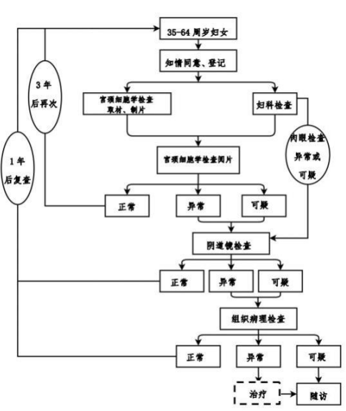

附件2

乳腺癌筛查流程图

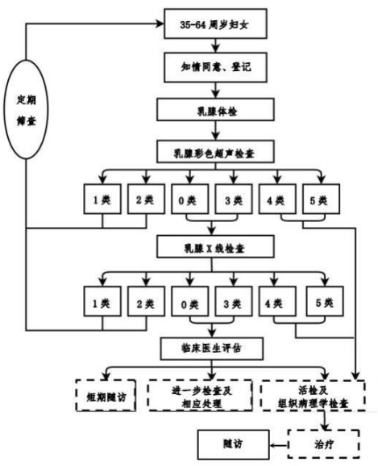

附件3

妇女“两癌”检查项目内容及成本测算表

|  |  |  |  |
| --- | --- | --- | --- |
| 项目 | 服务内容 | | 费用（元/人/次） |
| 延续宫颈癌检查 | 宫颈细胞学检查 | 妇科检查 | 15 |
| 宫颈细胞取材、图片、固定 | 5 |
| 染色及阅片，TBS描述性报告 | 15 |
| 小计 | 35 |
| 阴道镜检查 | 宫颈细胞学检查或肉眼观察后异常人群（按10%比率测算） | 60 |
| 组织病理学检查 | 阴道镜检查或肉眼观察后异常人群（按50%比率测算） | 160 |
| 宫颈癌检查人均经费 | | 49 |
| 乳腺癌检查 | 临床乳腺检查 | | 5 |
| 乳腺彩色超声检查 | | 65 |
| 乳腺X线检查（超声检查后2%的人测算） | | 140 |
| 组织病理学检查 | | 150 |
| 乳腺癌检查人均经费 | | 79.6 |
| 乳腺穿刺 | | 350 |